**Academia de Studii Economice București**

**Facultatea de Cibernetică, Statistică și Informatică Economică**



**PROIECT**

**AFACERI ELECTRONICE**

**Audit de performanță**

**Student:**

Nume: Țibrea-Marcu

Prenume: Horațiu-Gabriel

Grupa: 1115

An universitar 2020 – 2021

1. **Arhitectura utilizată**

Site-ul pe care l-am creat, cu denumirea „Librăria școlară”, se are la bază o arhitectură de tipul Single Page Application, descrisă în figura de mai jos:

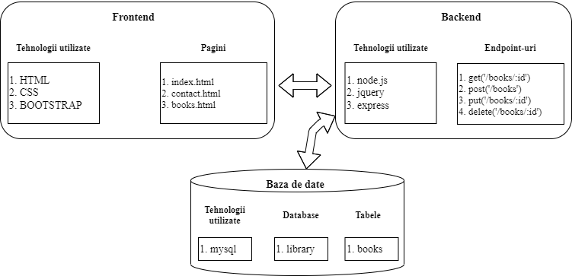

Figura 1. Arhitectura aplicației “Librăria școlară”

1. **Teste de performanță**

Pentru a putea crea un audit de performanță asupra site-ului dezvoltat, am utilizat tool-ul oferit de platforma [www.app.k6.io](http://www.app.k6.io).

Prima dată, am efectuat un test de 5 minute asupra paginii de start (index.html) și am obținut următoarele rezultate (cum se poate observa și în figura 2): timpul mediu de răspuns al acesteia a fost de 98 ms, iar eu consider că este un timp foarte bun deoarece are câteva imagini sim ult text. Asupra acestei pagini s-au efectuat 4410 request-uri la o rată de 14 request-uri pe secundă.

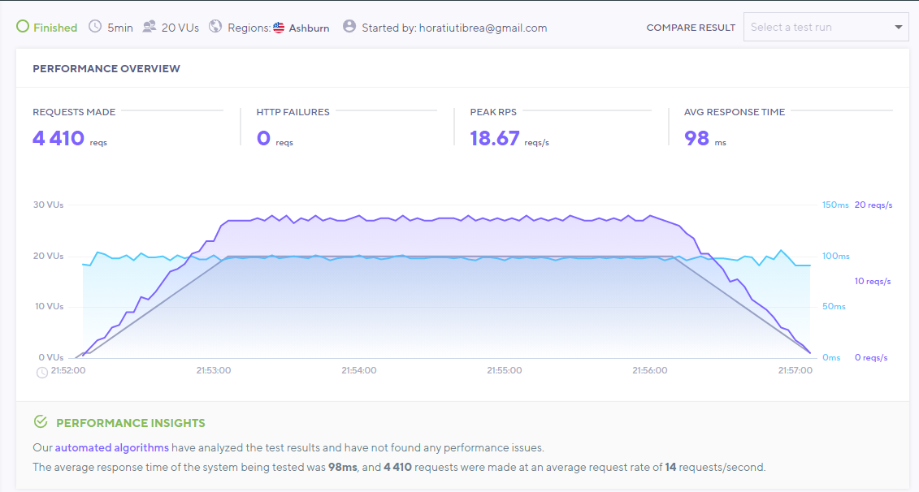

Figura 2. Test de performanță asupra paginii index.html

A doua dată, am efectuat un test de 5 minute asupra paginii de vizualizare, adăugare și ștergerea unei cărți favorite (books.html) și am obținut următoarele rezultate (cum se poate observa și în figura 3): timpul mediu de răspuns al acesteia a fost de 97 ms. Asupra acestei pagini s-au efectuat 4414 request-uri la o rată de 15 request-uri pe secundă.

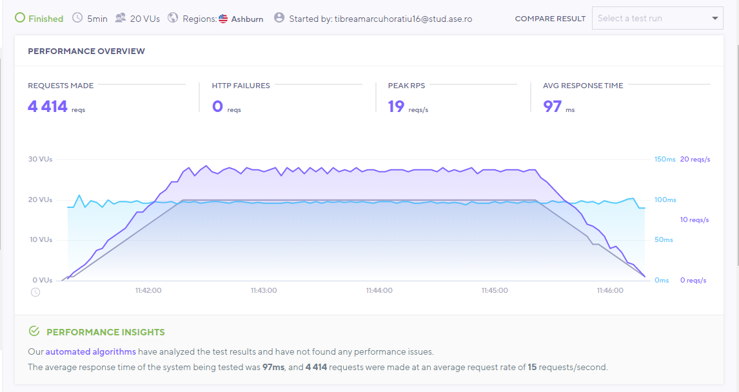

Figura 3. Test de performanță asupra paginii books.html

A treia dată, am efectuat un test de 5 minute asupra paginii de vizualizare, adăugare și ștergerea unei cărți favorite (books.html) cu ajutorul unei arhive de tip “.har” și am obținut următoarele rezultate (cum se poate observa și în figura 4): timpul mediu de răspuns al acesteia a fost de 92 ms. Asupra acestei pagini s-au efectuat 8184 request-uri la o rată de 27 request-uri pe secundă.

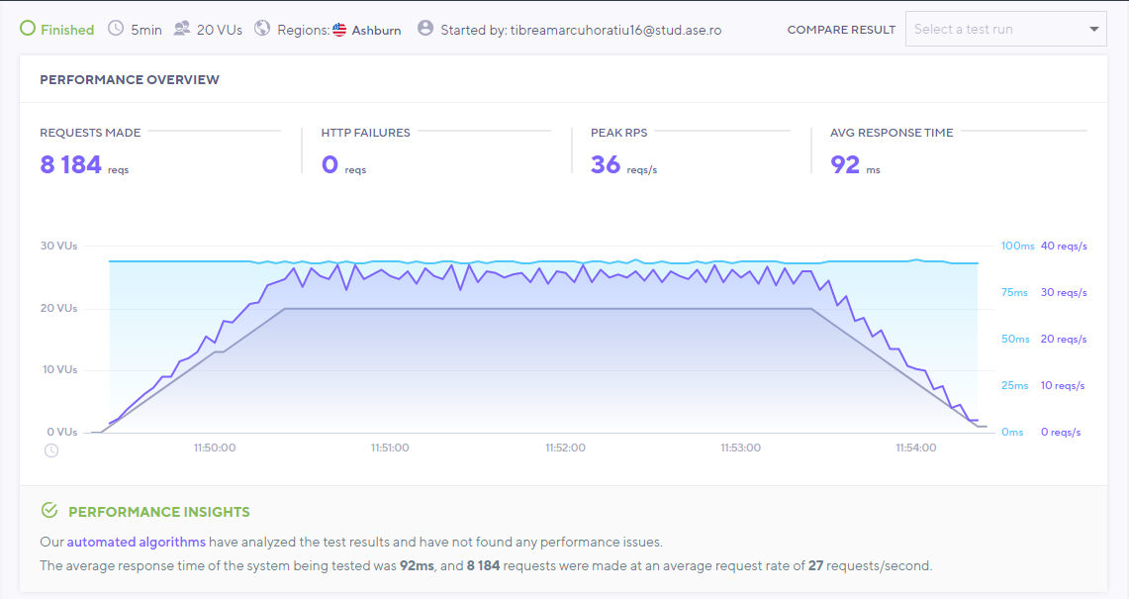

Figura 4. Test de performanță asupra paginii books.html cu arhiva “.har”

În concluzie site-ul poate fi dedicat unui număr restrâns de utilizatori simultan deoarece cu cât ar crește numărul de utilizatori, cu atât ar crește și viteza de răspuns. Este necesar sa existe mai multe “Best practices” atunci când vine vorba de un site, deoarece cu cât numărul acestora este mai mare cu atât performanța va crește. Un exemplu de “Best practices” este acela de a utiliza protocolul HTTPS. Un alt factor care poate infulenta cresterea performantei este folosirea de cache pentru imagini, chiar si folosirea unor limbaje mai noi ajută la creșterea acestui indicator.